Муромская окружная организация Владимирской областной организации профсоюза работников народного образования и науки РФ

Информационный бюллетень

Февраль 2018

Стаж работника имеет первостепенное значение при оформлении пенсионного и социального обеспечения. Существует несколько видов стажа, подлежащих учету:
- общий трудовой;
- страховой;
- специальный;
- непрерывный.
Непрерывный стаж учитывается при назначении пособий по временной нетрудоспособности. Специальный — касается только отдельных категорий работников и учитывается при назначении спецпенсий (на льготных условиях или за выслугу лет). На размер пенсионного обеспечения напрямую влияет общий трудовой стаж работника, оцениваемый для оценки пенсионных прав лиц, которые начали трудовую деятельность до 1 января 2002 года, и страховой стаж.
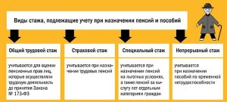

Трудовой стаж 2017
Порядок пенсионного обеспечения, действовавший ранее, основывался на учете суммарной продолжительности трудовой и иной общественно полезной деятельности. Для получения права на пенсию каждому работнику требовался минимальный трудовой стаж (стандартная норма составляла 25 лет для мужчин, 20 лет для женщин).
В связи с изменениями в законодательстве понятие «общий трудовой стаж» постепенно теряет актуальность, хотя и продолжает учитываться. Но роль его теперь иная. Суммарное количество отработанных лет принимается в расчет при определении величины пенсионного капитала в 2002 году — на момент вступления в силу закона №173-ФЗ, в корне изменившего принципы установления пенсий. Данные о сумме пенсионных накоплений будущего пенсионера позволяют рассчитать страховую часть пенсии.

Страховой стаж 2017
Несмотря на отсутствие в актуальном законодательстве точного определения страхового стажа, в 2017 году именно он влияет на размер трудовой пенсии каждого работника. По сути, страховой стаж представляет собой суммарную продолжительность периодов работы и иной деятельности, в течение которых за гражданина уплачивались страховые взносы в ПФР (Пенсионный фонд РФ). При его расчете учитываются периоды:
- предпринимательской деятельности;
- частной адвокатской, нотариальной и иной практики;
- прохождения военной или приравненной к ней службы;
- осуществления ухода за инвалидом I группы, ребенком-инвалидом или лицом, достигшим возраста 80 лет;
- получения пособия по безработице и так далее.
Важно: Страховой стаж — сравнительно новое явление. Порядок его исчисления регламентируется Федеральным законом №400-ФЗ от 28.12.2013 и отличается от методов учета трудового стажа. Именно по этой причине сотрудники ПФР ведут отдельный учет страхового и трудового стажа.

Отпуск по уходу за ребенком: трудовой стаж 2017
Чтобы правильно рассчитать трудовой стаж, нужно суммировать периоды, в течение которых гражданин работал, основываясь на записях в его трудовой книжке. Если по каким-либо причинам трудовая книжка отсутствует (утеряна, украдена и прочее), необходимо оформить дубликат. При массовой утрате документов на предприятии установлением трудового стажа работников занимается специальная комиссия.
Возникает вопрос, входит ли отпуск по уходу за ребенком в трудовой стаж. В данном случае применяются все нормы трудового и пенсионного законодательства, действовавшие до 1 января 2002 года. Соответственно, учитываются периоды так называемых декретных отпусков (по беременности и родам, а также по уходу за ребенком до трех лет).
Важно: отпуск по беременности и родам оформляют только беременные женщины, в то время как отпуск по уходу за маленькими детьми могут брать не только матери, но и отцы, бабушки, дедушки и другие работающие члены семьи. В таком же порядке оформляют отпуск сотрудники, усыновившие ребенка или нескольких детей в возрасте до трех лет.
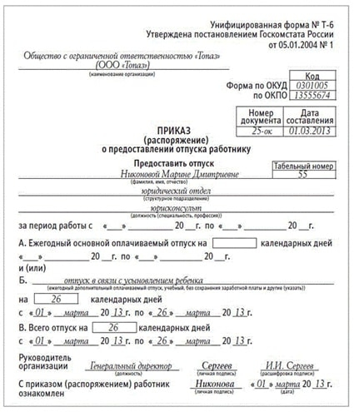
Не следует забывать о законодательном ограничении, действующем в отношении суммарного количества нетрудовых периодов, которые работник проводит в отпуске по уходу за ребенком. Даже если речь идет о многодетном сотруднике, в трудовой стаж в 2017 году разрешается включить не более 9 лет, в течение которых он находился в данном виде отпуска.
Справка

Отпуск по уходу за ребенком: страховой стаж 2017
При расчете страхового стажа действуют другие правила. Несмотря на то, что каждый сотрудник имеет законное право находиться в отпуске по уходу за ребенком вплоть до достижения им трех лет, страховые взносы за него выплачиваются работодателем только первые полтора года.
Страховым периодом считается лишь подкрепленная страховыми взносами половина трехлетнего отпуска. Именно она в итоге включается в страховой стаж в 2017 году.
Периоды пребывания в отпуске по уходу за маленьким ребенком, на протяжении которых работодатель страховые взносы не выплачивает, не учитываются. Как и в ситуации с трудовым стажем, действуют определенные ограничения. Учитывается не более 4,5 лет суммарного нетрудового периода, проведенного в отпуске по уходу за ребенком.

Досрочный выход на пенсию: учитывается ли отпуск по уходу за ребенком
Представители отдельных категорий работников вправе выйти на пенсию досрочно. Речь идет о специалистах, вынужденных трудиться во вредных или опасных условиях труда, выполнять тяжелые виды работ. Возникает закономерный вопрос: включается ли в пенсионный стаж отпуск по уходу за ребенком, если сотрудник хочет досрочно уйти на заслуженный отдых.
Периоды отпуска, оформленного матерью или другим родственником для ухода за ребенком, не включаются в страховой стаж, необходимый для понижения возрастного ценза выхода на пенсию. А вот с трудовым все не так однозначно. Принципиальное значение обретают временные рамки: если начало отпуска выпадает на период до 06.10.1992, он учитывается при исчислении необходимого для получения льготной пенсии спецстажа в соответствии с действовавшими на тот момент законодательными нормами.
Данное правило распространяется как на сотрудников вредных или опасных для жизни и здоровья производств, так и на работников Крайнего Севера и приравненных к нему местностей. Оформленный в период с 06.10.1992 по 31.12.2001 отпуск, хоть и учитывается при исчислении трудового стажа в 2017 году, но в спецстаж не входит.
Важно: основным документом, подтверждающим периоды работы в опасных и вредных условиях, все еще остается трудовая книжка. Наименования профессий и должностей, обеспечивающих право досрочного выхода на пенсию, должны вноситься в трудовую книжку без ошибок, в точном соответствии с ЕТКС (Единым тарифно-квалификационным справочником работ и профессий рабочих).
В некоторых случаях вместе с трудовой книжкой предъявляется выданная работодателем уточняющая справка, которая подтверждает постоянную занятость на определенных видах работ:
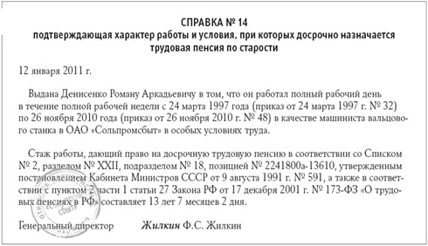

Учет отпуска по уходу за ребенком при исчислении служебного стажа
Для назначения пенсии военным или гражданским государственным служащим подсчитывается служебный стаж. На сегодняшний день военнослужащие-контрактники, ставшие отцами, не могут брать отпуск по уходу за ребенком, если его мать способна выполнять родительские функции (возможно, в скором времени ситуация изменится — если будет утвержден соответствующий законопроект). Но сейчас лишь женщины-военнослужащие вправе уходить в декрет на обычных условиях.
Когда приходит время выхода на пенсию, первые полтора года отпуска по уходу за ребенком до трех лет включаются в служебный стаж. Данное правило распространяется и на сотрудников:
- правоохранительных органов;
- таможенной службы;
- государственной противопожарной службы;
- уголовно-исполнительной системы.
Разница с военнослужащими состоит лишь в том, что брать отпуск для ухода за маленьким ребенком могут все — независимо от пола. Аналогичным образом исчисляется стаж гражданской службы: отпуск по уходу за ребенком учитывается при назначении пенсии служащим органов исполнительной власти, судебных инстанций, министерств и других государственных ведомств.
Справка

Педагогический стаж и «декрет»
Педагогический стаж — одна из разновидностей специального трудового стажа. Он исчисляется как суммарная продолжительность работы в образовательных учреждениях на должностях, непосредственно связанных с учебным процессом.
Расчет педагогического стажа, влияющего на срок наступления пенсии и размер пенсионного обеспечения, происходит по аналогии с другими видами спецстажа. Из каждого оформленного педагогом отпуска по уходу за ребенком до трех лет учитываются только первые полтора года, максимальная сумма таких периодов ограничивается 4,5 годами.

Документы, подтверждающие страховой стаж
Порядок подтверждения стажа регламентируется Правилами подсчета и подтверждения страхового стажа для установления страховых пенсий, утвержденными постановлением Правительства РФ от 02.10.2014 № 1015 и действующими с 01.01.2015. Согласно Правилам необходимо документально подтвердить факт пребывания работника в отпуске по уходу за ребенком. С момента его регистрации в качестве застрахованного лица основным доказательством служат документы об уплате страховых взносов.
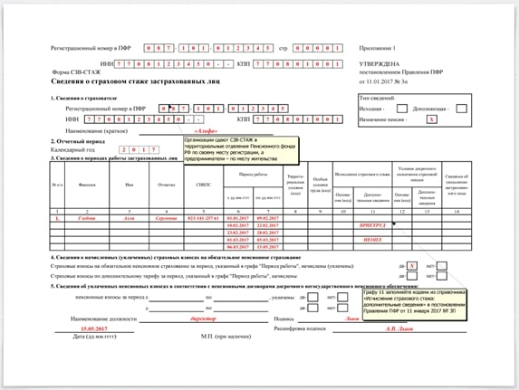
Периоды отпуска, оформленного до регистрации в системе индивидуального (персонифицированного) учета, подтверждаются документами, удостоверяющими рождение ребенка и достижением им возраста полутора лет. Это может быть свидетельство о рождении, паспорт, выданная жилищными органами справка о совместном проживании с родителем ребенка до достижения полуторагодовалого возраста и так далее.
Поскольку отпуск по уходу за ребенком должен засчитываться только одному из родителей, необходимо сообщить сведения о втором родителе. Проводится проверка, призванная подтвердить, что период ухода за данным ребенком не засчитан в страховой стаж второго родителя.

